【报告公示类型】 | 工作场所职业病危害因素定期检测
【用人单位名称、地址、联系人】
单位名称 | 宁波杨帆家居用品有限公司
单位地址 | 宁波市海曙区古林镇鄞县大道古林街999号
联系人 | 钱徐铮 | 联系方式 | 15990595251

【报告编制人、审核人、签发人】
 | 姓名 | 职称/职务 | 资质证书编号
报告编写人 | 丁肖庆 | 助理工程师 | 2022（P）-01-002（甬）
报告审核人 | 洪远成 | 工程师 | 2021（P）-01-002（甬）
报告签发人 | 钟灿红 | 高级工程师 | A2015（P）00652

【现场调查人员】 |  | 丁肖庆、厉景帅
【现场调查时间】 |  | 2022年11月21日 | 【单位陪同人】 | 钱徐铮
【现场采样、检测人员】 |  | 吴嘉欢、刘鹏
【现场采样、检测时间】 |  | 2022年12月05日 | 【单位陪同人】 | 钱徐铮
【现场调查、采样/检测影像资料】
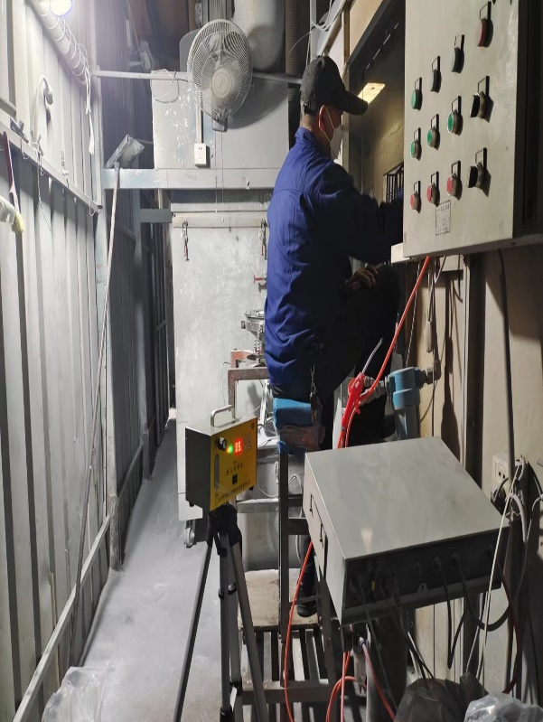
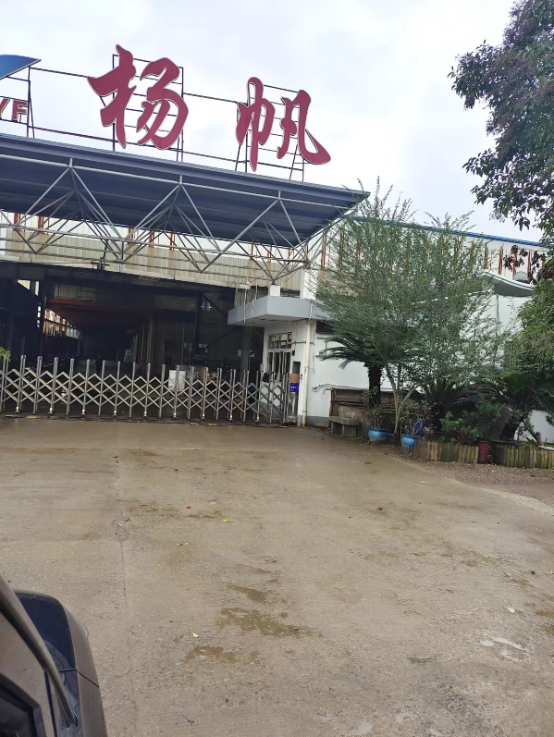
s

